COMENTARIO CONVENIO FARMACIAS Y HERBORISTERIAS RONDA 2018
Estimados: luego de un extenso y a la vez fructífero periodo de negociación, nos es grato enviarles el convenio final aprobado con el beneplácito de todas las partes, comentamos a continuación los aspectos más relevantes del mismo:
1) PLAZO: Convenio a 30 meses.
2) PERIODICIDAD DE LOS AUMENTOS: Semestrales
3) CORRECTIVO CORRESPONDIENTE AL CONVENIO ANTERIOR: corresponde aplicar sobre los salarios vigentes al 30/6/18, el correctivo de IPC según el siguiente detalle:
a) los salarios que al 30/6/18 no superen los $17.100 mensuales nominales por 44 horas semanales de labor, se les aplicará un correctivo de 2,02%;
b) salarios que al 30/6/18 superen los $17.100 mensuales nominales por 44 horas semanales de labor, se les aplicará un correctivo de 2,52%..
4) AUMENTOS NOMINALES: Corresponderán 5 ajustes:
1/7/18, 1/1/19, 1/7/19, 1/1/20, 1/7/20.
a) Salarios inferiores a $ 19.500 al 30 de junio 2018, aumentaran semestralmente de acuerdo a las pautas del poder ejecutivo con los porcentajes correspondientes a sector medio, es decir, 3,75% / 3,75% / 3,5% / 3,5% / 3%
b) Salarios superiores a $ 19.500 al 30 de junio 2018, aumentaran semestralmente de acuerdo a las pautas del poder ejecutivo con los porcentajes correspondientes a sector en problemas, es decir, 3,25% / 3,25% / 3% / 3% / 2,5%
El valor de $19.500 se ajustará semestralmente según el ajuste nominal previsto para la Franja 1.
5) COMPLEMENTO ADICIONAL A SALARIOS CONSIDERADOS SUMERGIDOS: Los salarios considerados sumergidos, tendrán el porcentaje de aumento complementario establecido en las pautas del poder ejecutivo. Se consideran salarios sumergidos los salarios inferiores a $ 17.100 al 30.06.18. Dicho tope de salarios sumergidos aumentara semestralmente de acuerdo a lo establecido en las pautas del poder ejecutivo en igual porcentaje que el salario mínimo nacional.
6) AJUSTES PREVISTOS PARA QUEBRANTOS. Los Quebrantos de Caja (Cajeros/Mandaderos) serán ajustados semestralmente con el mismo porcentaje previsto para los incrementos salariales nominales otorgados a los salarios mínimos, sin considerar ninguna clase de correctivos ni los ajustes diferenciales para salarios sumergidos.
7)AUMENTOS OTORGADOS A CUENTA: Aquellas empresas que con anterioridad a la firma del presente acuerdo hayan adelantado el correctivo inflacionario y/o hayan efectuado un adelanto a cuenta, podrán descontar el anticipo del porcentaje fijado dentro del primer ajuste de salarios a aplicarse.
8) RETROACTIVIDAD: Se establece que la retroactividad correspondiente a los aumentos otorgados en este convenio, se podrán liquidar hasta en dos cuotas, una junto a los haberes correspondientes al mes de noviembre 2018 y la segunda junto a los haberes correspondientes al mes de diciembre 2018.
9) CORRECTIVOS: Se efectuaran a los 18 meses y luego a los 30 meses. Con la ventaja en esta oportunidad, que el correctivo de los 30 meses, es decir, al final del convenio, toma en cuenta el aumento del IPC de TODO el periodo del convenio, descontando los aumentos otorgados. Esto es muy importante, ya que permite al sector empresarial descontar el eventual ajuste en demasía si ocurriera la circunstancia de que en el correctivo intermedio el IPC estuvo por debajo del aumento nominal otorgado.
10) CLAUSULA DE SALVAGUARDA: Además del correctivo a los 18 meses de vigencia y a su término con el fin de evitar la pérdida de salario real, se establece una salvaguarda durante los primeros 12 meses de vigencia , en la que, si la inflación supera el 8,5%, podrá convocarse al Consejo de Salarios correspondiente, ámbito que podrá resolver adelantar correctivo.
11) CLAUSULA GATILLO: En caso de que la inflación medida en años móviles supere el 12 %, al mes siguiente, se aplicará un ajuste salarial por la diferencia entre la inflación acumulada y los ajustes salariales otorgados
12) EQUIPO DE LLUVIA: Los trabajadores que se desempeñen como Mandaderos dependientes del sector, tendrán derecho a un equipo de lluvia compuesto por: 1 pilot, botas de lluvia y pantalón adecuado, de calidad tal que cumpla con la finalidad del elemento de protección. Dicho equipo se entregará hasta el 30 de abril de cada año. En caso de egreso del trabajador deberá devolver dicho equipo.
13) REINTEGRO SOA: Para aquellos repartidores dependientes del sector, con un mínimo de un año de antigüedad en la empresa en la que se desempeñen, se acuerda reintegrarles por concepto de Seguro de Moto del vehículo propio que utilice efectivamente para desempeñar tareas en la empresa, y contra la presentación del recibo correspondiente, la suma una partida fija de periodicidad anual de $1000 (mil pesos uruguayos) que se abonará con el sueldo siguiente a la presentación de la documentación requerida. A aquellas empresas que ya están otorgando similar beneficio o superior en referencia al mismo concepto, no les será aplicable la partida definida precedentemente, manteniendo así las condiciones más beneficiosas ya otorgadas al trabajador.

ANEXO AUMENTOS NOMINALES Y COMPLEMENTO A SUMERGIDOS
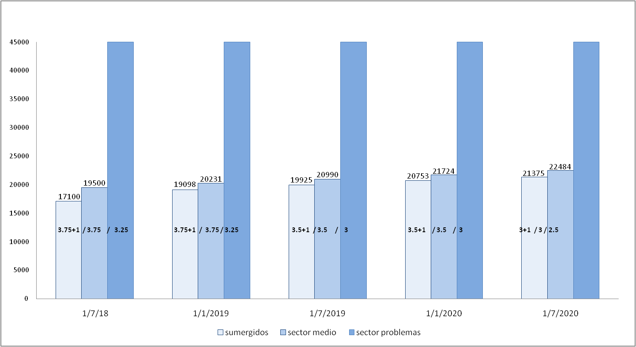
ANEXO TABLA DE AUMENTOS PORCENTUALES PARA TODO EL PERIODO DEL CONVENIO
Primer ajuste |  | 1/7/2018
desde | hasta
0 | 17100 | 3,75+1 sumergido y sector medio
17101 | 19500 | 3,75 sector medio
19501 | final | 3,25 sector en problemas
Segundoajuste |  | 1/1/2019
desde | hasta
0 | 19098 | 3,75+1 sumergido y sector medio
19099 | 20231 | 3,75 sector medio
20232 | final | 3,25 sector en problemas
Tercer ajuste |  | 1/7/2019
desde | hasta
0 | 19925 | 3,5+1 sumergido y sector medio
19926 | 20990 | 3,5 sector medio
20991 | final | 3 sector en problemas
Cuarto ajuste |  | 1/1/2020
desde | hasta
0 | 20753 | 3,5+1 sumergido y sector medio
20754 | 21724 | 3,5 sector medio
21725 | final | 3 sector en problemas
Quinto ajuste |  | 1/7/2020
desde | hasta
0 | 21375 | 3+1 sumergido y sector medio
21376 | 22484 | 3 sector medio
22485 | final | 2,5 sector en problemas

Nota: Los valores de las franjas expresadas, eventualmente podrían ser ajustados en el caso de corresponder la aplicación de la clausula correctivo, salvaguarda o gatillo, si se dieran las condiciones pactadas ya comentadas.

